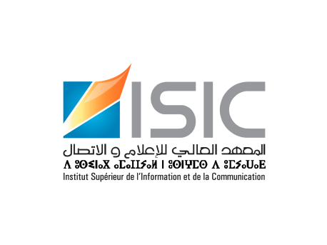
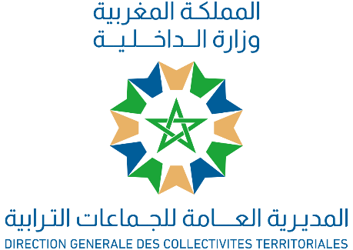

بلاغ صحافي

اتفاقية إطار للشراكة بين المديرية العامة للجماعات الترابية
والمعهد العالي للإعلام والاتصال بالرباط

الرباط في 05 فبراير 2021

ترأس السيد خاليد سفير الوالي المدير العام للجماعات الترابية والسيد عبد اللطيف بن صفية مدير المعهد العالي للإعلام والاتصال بالرباط، اليوم الجمعة 05 فبراير 2021، مراسيم التوقيع على اتفاقية إطار للشراكة بين المؤسستين بمقر المديرية العامة للجماعات الترابية.

وتروم هذه الاتفاقية وضع إطار عام للتعاون والعمل سويا بين المديرية العامة للجماعات الترابية والمعهد العالي للإعلام والاتصال، يمكن من تنسيق جهودهما في كل ما يتعلق بتطوير الأداء الإعلامي والتواصلي لدى الجماعات الترابية في إطار تنزيل مبادئ الحكامة الجيدة، وتعميق المعرفة بمجال تدبير الشأن المحلي لفائدة الطلبة الصحفيين والصحفيين المحترفين، بما يضمن تسويقا ترابيا منتجا ببلادنا.

وترتكز هذه الشراكة على مجالات التدخل المرتبطة بالتكوين والتكوين المستمر، وتنظيم تظاهرات مشتركة والقيام باستشارات متخصصة وإنجاز بحوث ودراسات، وكذا عرض تداريب ميدانية لفائدة الطلبة الصحفيين بالمعهد العالي للإعلام والاتصال.

وتستجيب هذه الاتفاقية لقناعة الجانبين بالأهمية البالغة التي يشكلها الإعلام والتواصل في تدبير الشأن الترابي، وبضرورة العمل المشترك للنهوض بالجوانب التنموية للجماعات الترابية ومحيطها اعتمادا على مقاربات إعلام القرب وتوظيف التكنولوجيا الرقمية.

كما تستجيب الاتفاقية للضرورة الملحة لتقوية قدرات العاملين في الجماعات الترابية وتطوير كفاءاتهم الإعلامية والتواصلية، وتوظيفها على النحو الأفضل في مواكبة تنزيل برامج ومشاريع التنمية الترابية ببلادنا، بالإضافة إلى الرغبة العميقة للطرفين المتعاقدين في تكوين جيل جديد من محترفي الإعلام والتواصل متخصصين في الشأن المحلي وفي التنمية الترابية ومتشبعين بمبادئ الأداء التشاركي وقيم الديمقراطية المحلية.

